共備紀錄表
【共備時間】113年4月14日 13：10 至 14：55
【共備地點】三樓課程諮詢室
【參與人員】如簽到表 | 【記錄】林佩諠
【討論內容】
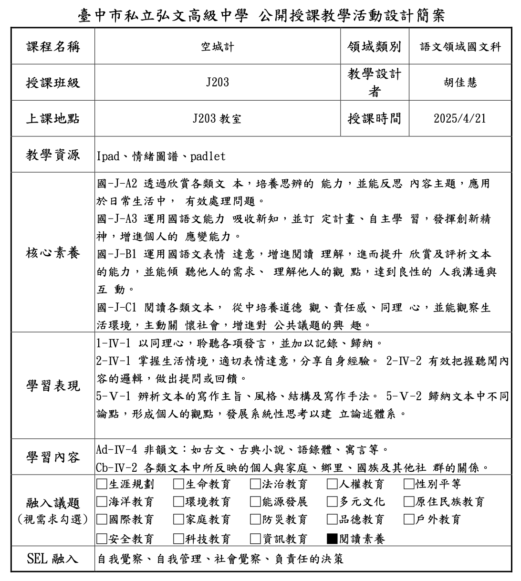
一、 教案內容：

課程設計：

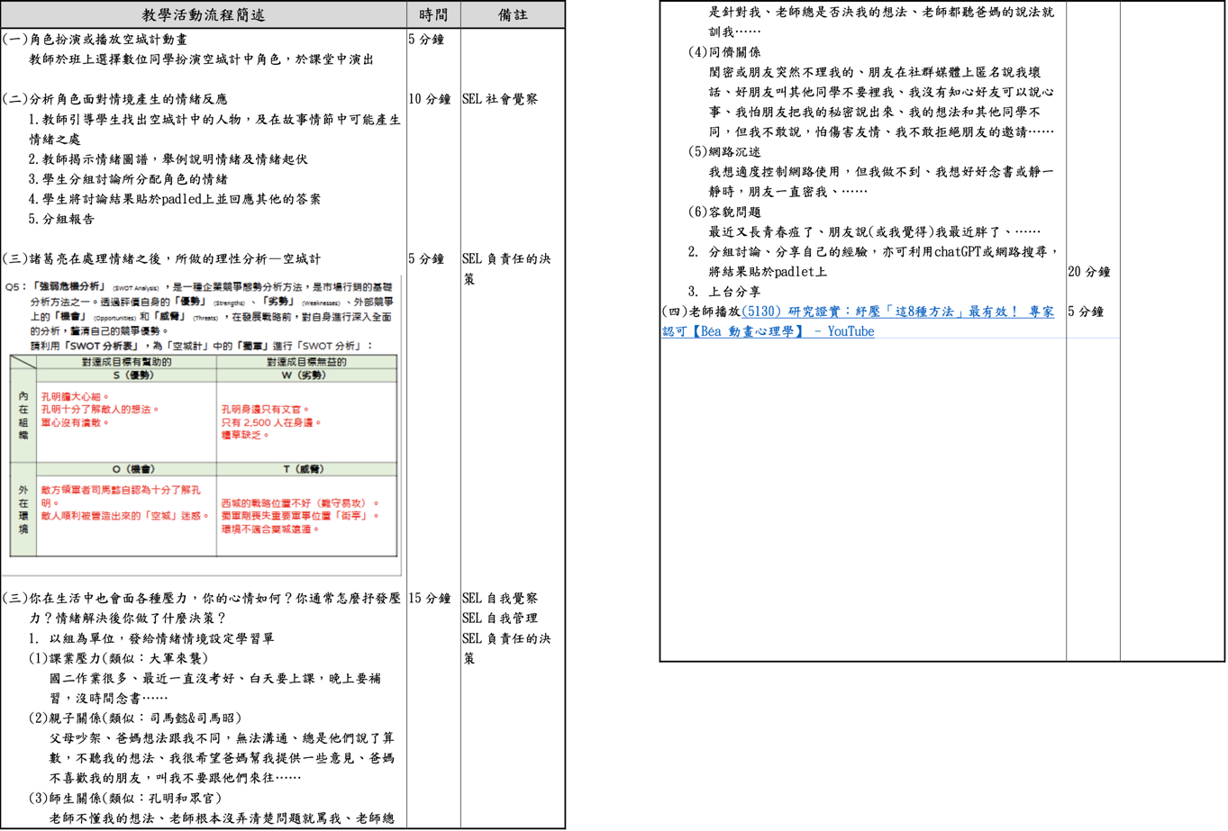

二、 本次大型觀課教案結合社會情緒學習（SEL）中「自我覺察、自我管理、社會覺察、負責任的決策」，引導學生藉由閱讀文言小說文本，反思現代社會中的相似情況，如何覺察、管理與決策。
（一）自我覺察與社會覺察：分析〈空城計〉中角色面對不同的情境產生的情緒反應，找出角色隨著劇情發展、轉變，可能產生的情緒與變化，對照情緒圖譜，討論角色的情緒反應，並將結果貼於padlet上，上台報告。
（二）自我管理：諸葛亮在認識情緒之後，「如何處理問題」將是一大重點，針對當前情況作理性的SWOT（優勢、劣勢、機會、威脅）分析。
（三）負責任的決策：國中生在生活中也會面對各種壓力，如何覺察自己的情緒？如何適當抒發壓力？情緒解決後你做了什麼決策？
- 情境一：課業壓力（類似：大軍來襲）國二作業很多、最近一直沒考好⋯⋯
- 情境二：親子關係(類似：司馬懿&司馬昭) 父母吵架、爸媽想法跟我不同⋯⋯
- 情境三：師生關係(類似：孔明和眾官) 老師不懂我的想法、沒弄清楚就罵我⋯⋯

三、 同儕教師的建議：大致上是很完整也富有新意的教案，惟獨在「SWOT分析」中，原始設定是由授課教師帶領操作，建議可以將關鍵字挖空，以填充題方式呈現。另外，由於課程活動較充實，且結合數位學習，因此在時間的掌控上需要多留意。
四、 討論後的教學共識：「SWOT分析」以填充題方式呈現，教師使用goodnote帶領學生操作。至於操作的時間的部分，要依現場討論狀況而定，授課教師會彈性調整活動時間與內容。
【會議照片】
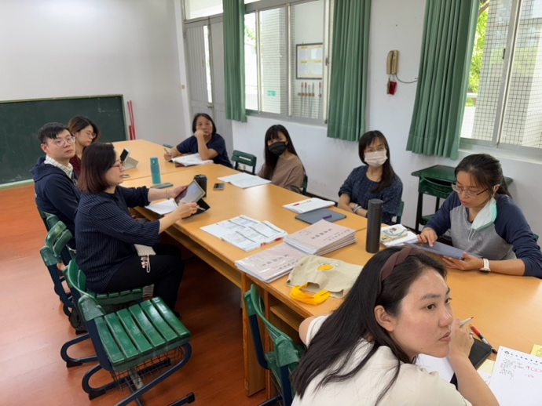 |  | 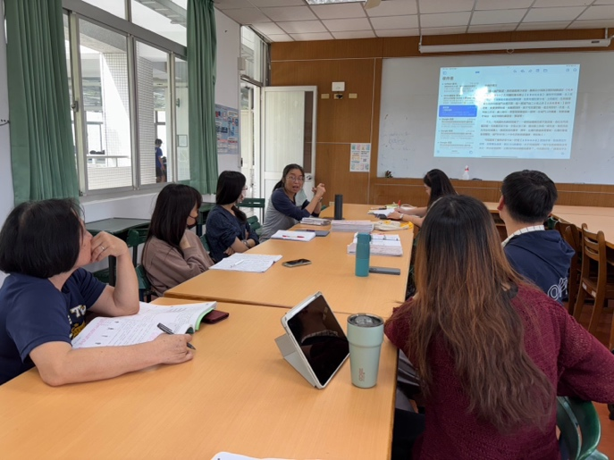

觀課紀錄表
觀課單元：B4L8空城計 |  |  | 觀課班級：J203 |  | 授課教師：胡佳慧
觀課時間：114年4月21日第_5節 |  |  |  |  |  | 觀課者：周正芬
※建議觀課焦點：  1.師生問答互動情形  3.是否有學生在過程中遇到瓶頸  ※請具體寫出學生學習情形以利議課時使用。 |  |  |  | 2.小組成員討論互動及彼此聆聽的情形  4.是否出現伸展跳躍的學習
面向 | 觀課項目 |  |  | 紀錄內容（請以文字簡要描述）
全班學習氣氛 | 1.是否有安心的學習環境？ |  |  | 1、老師引導學生找出空城計的人物，及在故事情節中可能產生的情緒，學生分組討論所分配腳色的情緒，並將討論結果貼到Palat上，利用課堂上請學生舉例說明情緒及情緒起伏。揭示圖譜引導學生分組討論，運用Palat組內共學，透過投影螢幕發表，讓聽者更一目了然，增強學生學習動機  2、情緒用語抽象，學生使用詞彙有限下，不易完整具體表達出心中的情緒，老師揭示圖譜，可以協助學生具體精確表達，更能引發學生學習動機，專心學習  3、以組為單位，發給情緒情境設定學習單，請各組討論後，參考ChatGpt所歸納的建議，讓想法未盡周到的學生學習到更多更好的情緒管理方式  4、因為Palat的版面無法放大，坐在後面的學生看不清楚螢幕上的重點，無法達到有效學習  5、第一個主題，各組站在自己的座位發言，音量太小，距離較遠的學生聽不清楚，影響學習動機。第二個主題上台發表，學生的專注力有提升
 | 2.是否有熱烈的學習氣氛？
 | 3.是否有聆聽學習的環境？
 | 4.全班是否有專注學習?
學生學習歷程 | 師生互動 | 1.老師是否鼓勵學生發言？ |  | 1、每位學生都要參與討論，老師從貼文中了解各組學生共學的情緒及解決方式，並請學生上台發表自己的看法，對學生而言，是一次很棒的體驗  2、老師會在各組間來回走動，給予學生適度的回饋及協助  3、老師會根據各組學生的發表，了解學生的看法及予以回饋
 |  | 2.老師是否回應學生的反應？
 |  | 3.老師是否獎勵特殊表現的學生？
 |  | 4.老師是否關照特殊需求學生？
 | 個人學習 | 1.學生是否學習專注？ |  | 1、學生的發表技巧、答案雖不是很純熟，但老師會帶動氣氛，引發學習動機，大部分的學生都很投入  2、透過數位學習工具，可以引發學生興趣，無法登入的學生，組員會提供協助
 |  | 2.學生是否主動回應老師的提問？
 |  | 3.學生是否主動提問？
 |  | 4.學生是否互相協助、討論和對話？
學生學習結果 | 1.學生學習是否有成效？ |  |  | 1、對著大眾發表並非易事，大人如此，對學生而言更是不容易，透過此次的經驗，有助於提升學生的台風和膽量  2、老師運用教學數位平台中的Palat組內共學，及情緒圖譜、學習單，請學生發表想法，引發學生學習動機，專心學習，有助於學生深入瞭解問題核心，引發學習興趣，達到更有效的學習  3、生活中會面臨各種壓力，老師透過學習單設計學生生活中可能面臨的各種情境，透過此次活動，有助於學生日後遇到類似情境，可以自我察覺及決策，更有效解決問題
 | 2.學生是否有學習困難？
 | 3.學生的思考程度是否深化？
 | 4.學生是否樂於學習？
觀課心得與省思 | 1、老師引導學生找出空城計的人物，及在故事情節中可能產生的情緒，學生分組討論所分配腳色的情緒，並將討論結果貼到Palat上，利用課堂上請學生舉例說明情緒及情緒起伏。揭示圖譜引導學生分組討論，運用Palat組內共學，透過投影螢幕發表，讓聽者更一目了然，增強學生學習動機  2、情緒用語抽象，學生使用詞彙有限下，不易完整具體表達出心中的情緒，老師揭示圖譜，可以協助學生具體精確表達，更能引發學生學習動機，專心學習  3、以組為單位，發給情緒情境設定學習單，請各組討論後，參考ChatGpt所歸納的建議，讓想法未盡周到的學生學習到更多更好的情緒管理方式  4、老師運用教學數位平台中的Palat組內共學，及情緒圖譜、學習單，請學生發表想法，引發學生學習動機，專心學習，有助於學生深入瞭解問題核心，引發學習興趣，達到更有效的學習  5、生活中會面臨各種壓力，老師透過學習單設計學生生活中可能面臨的各種情境，透過此次活動，有助於學生日後遇到類似情境，可以自我察覺及決策，更有效解決問題  6、為了讓學生更深化學習，引起學習動機，老師運用各種數位工具和學生互動，值得學習
【觀課照片】
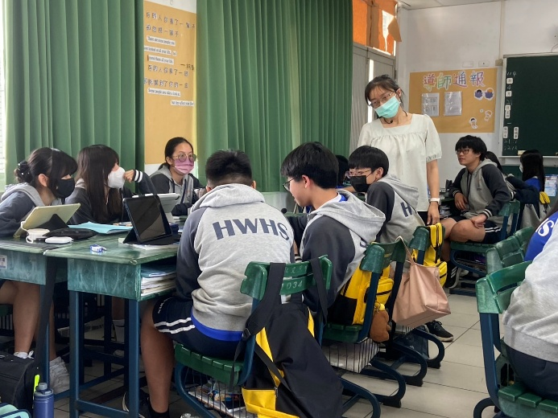 | 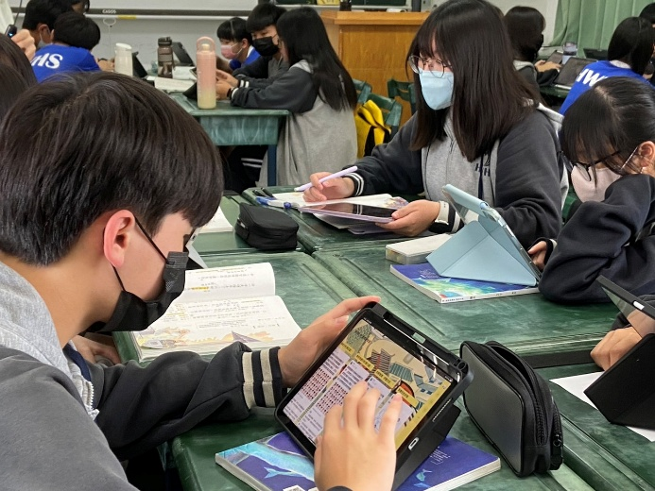
分組討論 | 數位教學
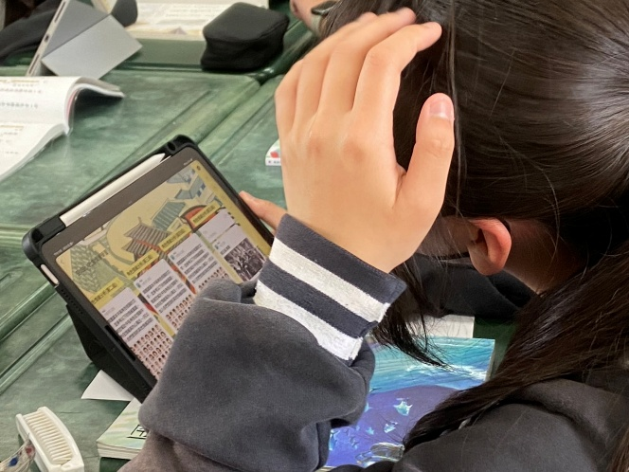 | 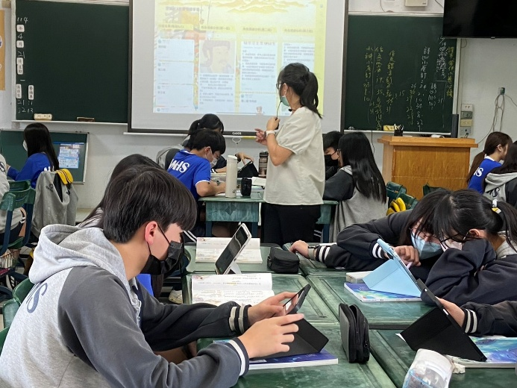
數位教學 | 分組討論
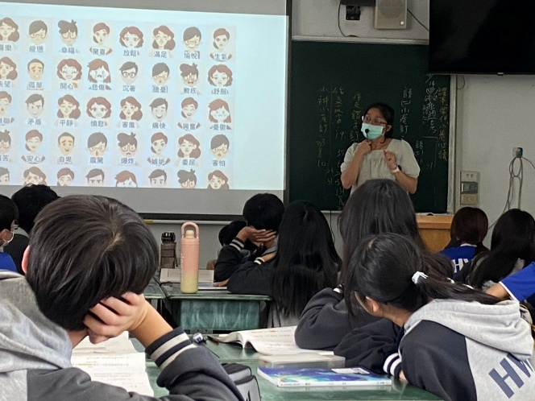 | 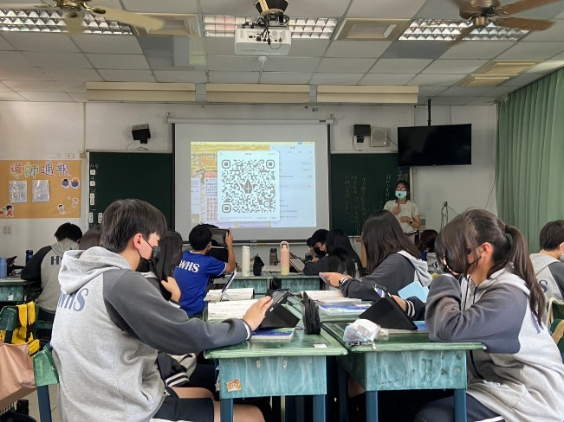
數位教學 | 數位教學

觀課紀錄表
觀課單元：L8空城計 |  |  | 觀課班級：J203 |  | 授課教師：胡佳慧
觀課時間：114年4月21日 第五節 |  |  |  |  | 觀課者：張雅晴
※建議觀課焦點：  1.師生問答互動情形  3.是否有學生在過程中遇到瓶頸  ※請具體寫出學生學習情形以利議課時使用。 |  |  |  | 2.小組成員討論互動及彼此聆聽的情形  4.是否出現伸展跳躍的學習
面向 | 觀課項目 |  |  | 紀錄內容（請以文字簡要描述）
全班學習氣氛 | 1.是否有安心的學習環境？ |  |  | 以分組方式，進行課程。老師利用情緒表，讓學生能針對故事中人物進行情緒分析，討論時大家都能各出自己的想法。學生聽老師說明及同學報告時，大多數學生都能安靜且專注的聽。
 | 2.是否有熱烈的學習氣氛？
 | 3.是否有聆聽學習的環境？
 | 4.全班是否有專注學習?
學生學習歷程 | 師生互動 | 1.老師是否鼓勵學生發言？ |  | 老師直接點小組同學報告分享角色情緒分析，老師會對於學生報告的內容再進一步總結並給予肯定。若有學生有於Padlet上予以回應會再加分獎勵。
 |  | 2.老師是否回應學生的反應？
 |  | 3.老師是否獎勵特殊表現的學生？
 |  | 4.老師是否關照特殊需求學生？
 | 個人學習 | 1.學生是否學習專注？ |  | 小組在進行討論時，會彼此討論熱絡，一同找尋適合的情緒。延伸到自身生活情境，與家長發生衝突時，會善用AI解決問題。
 |  | 2.學生是否主動回應老師的提問？
 |  | 3.學生是否主動提問？
 |  | 4.學生是否互相協助、討論和對話？
學生學習結果 | 1.學生學習是否有成效？ |  |  | 當學生討論議題時較無法聚焦重點時，老師會給予引導，讓學生再深化思考。能了解遇事情時每個人的情緒不會是單一的，並學會同理。
 | 2.學生是否有學習困難？
 | 3.學生的思考程度是否深化？
 | 4.學生是否樂於學習？
觀課心得與省思 | - 引導同理別人感受，讓學生不只侷限於知識，還能有情意的學習。  - 藉SWOT分析孔明選擇空城計之因，較為特殊。  - 能將司馬懿與司馬昭的對話內容帶到思考自己親子之間的問題，應用到生活情境，並讓學生試著操作ChatGPT，將AI應用於教學。
【觀課照片】
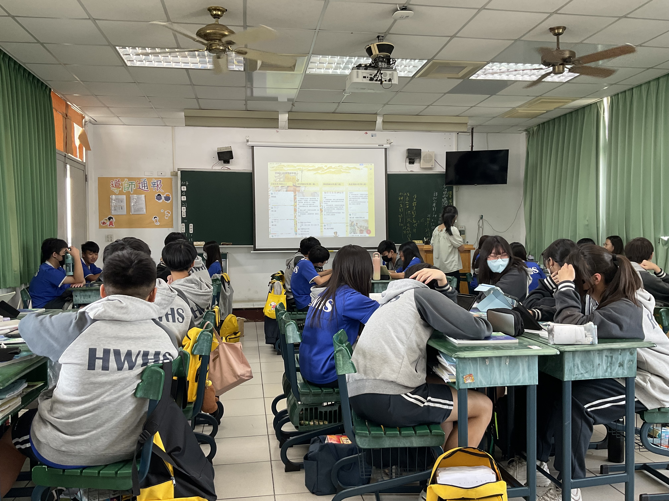
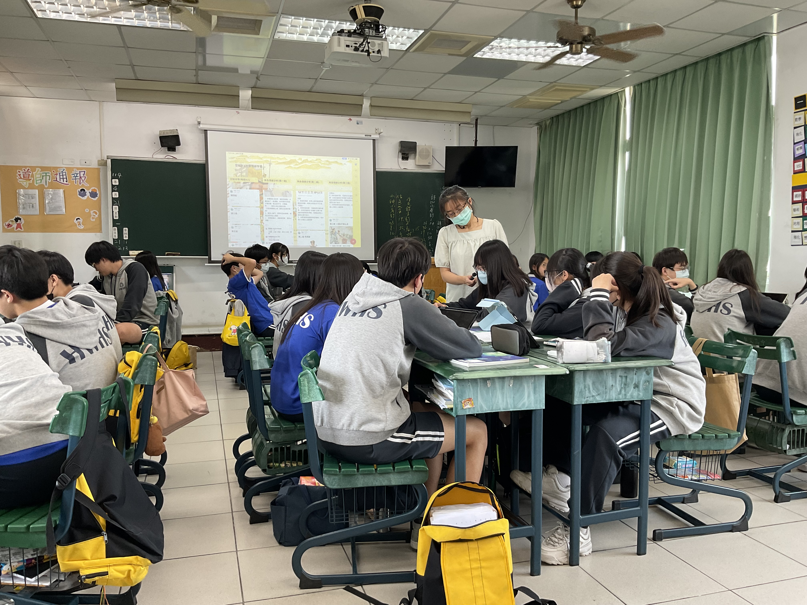

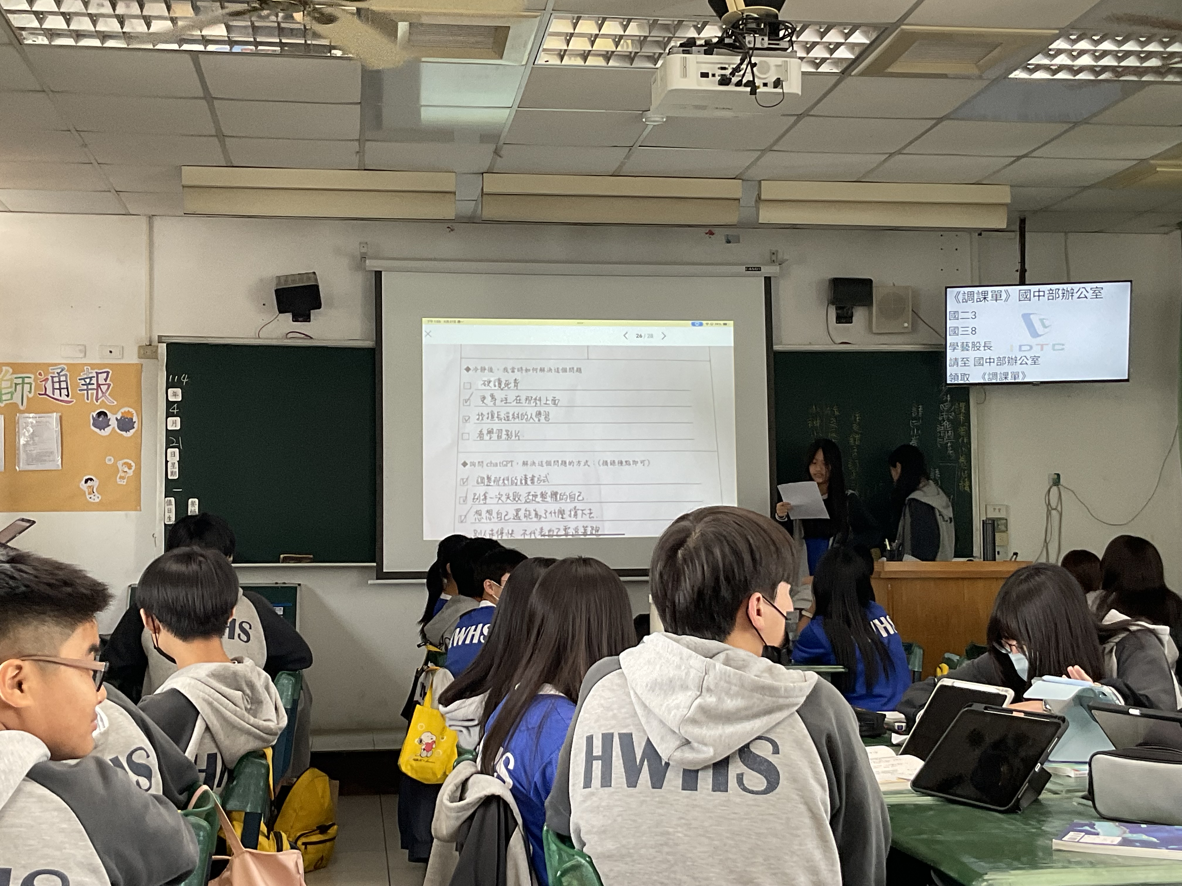
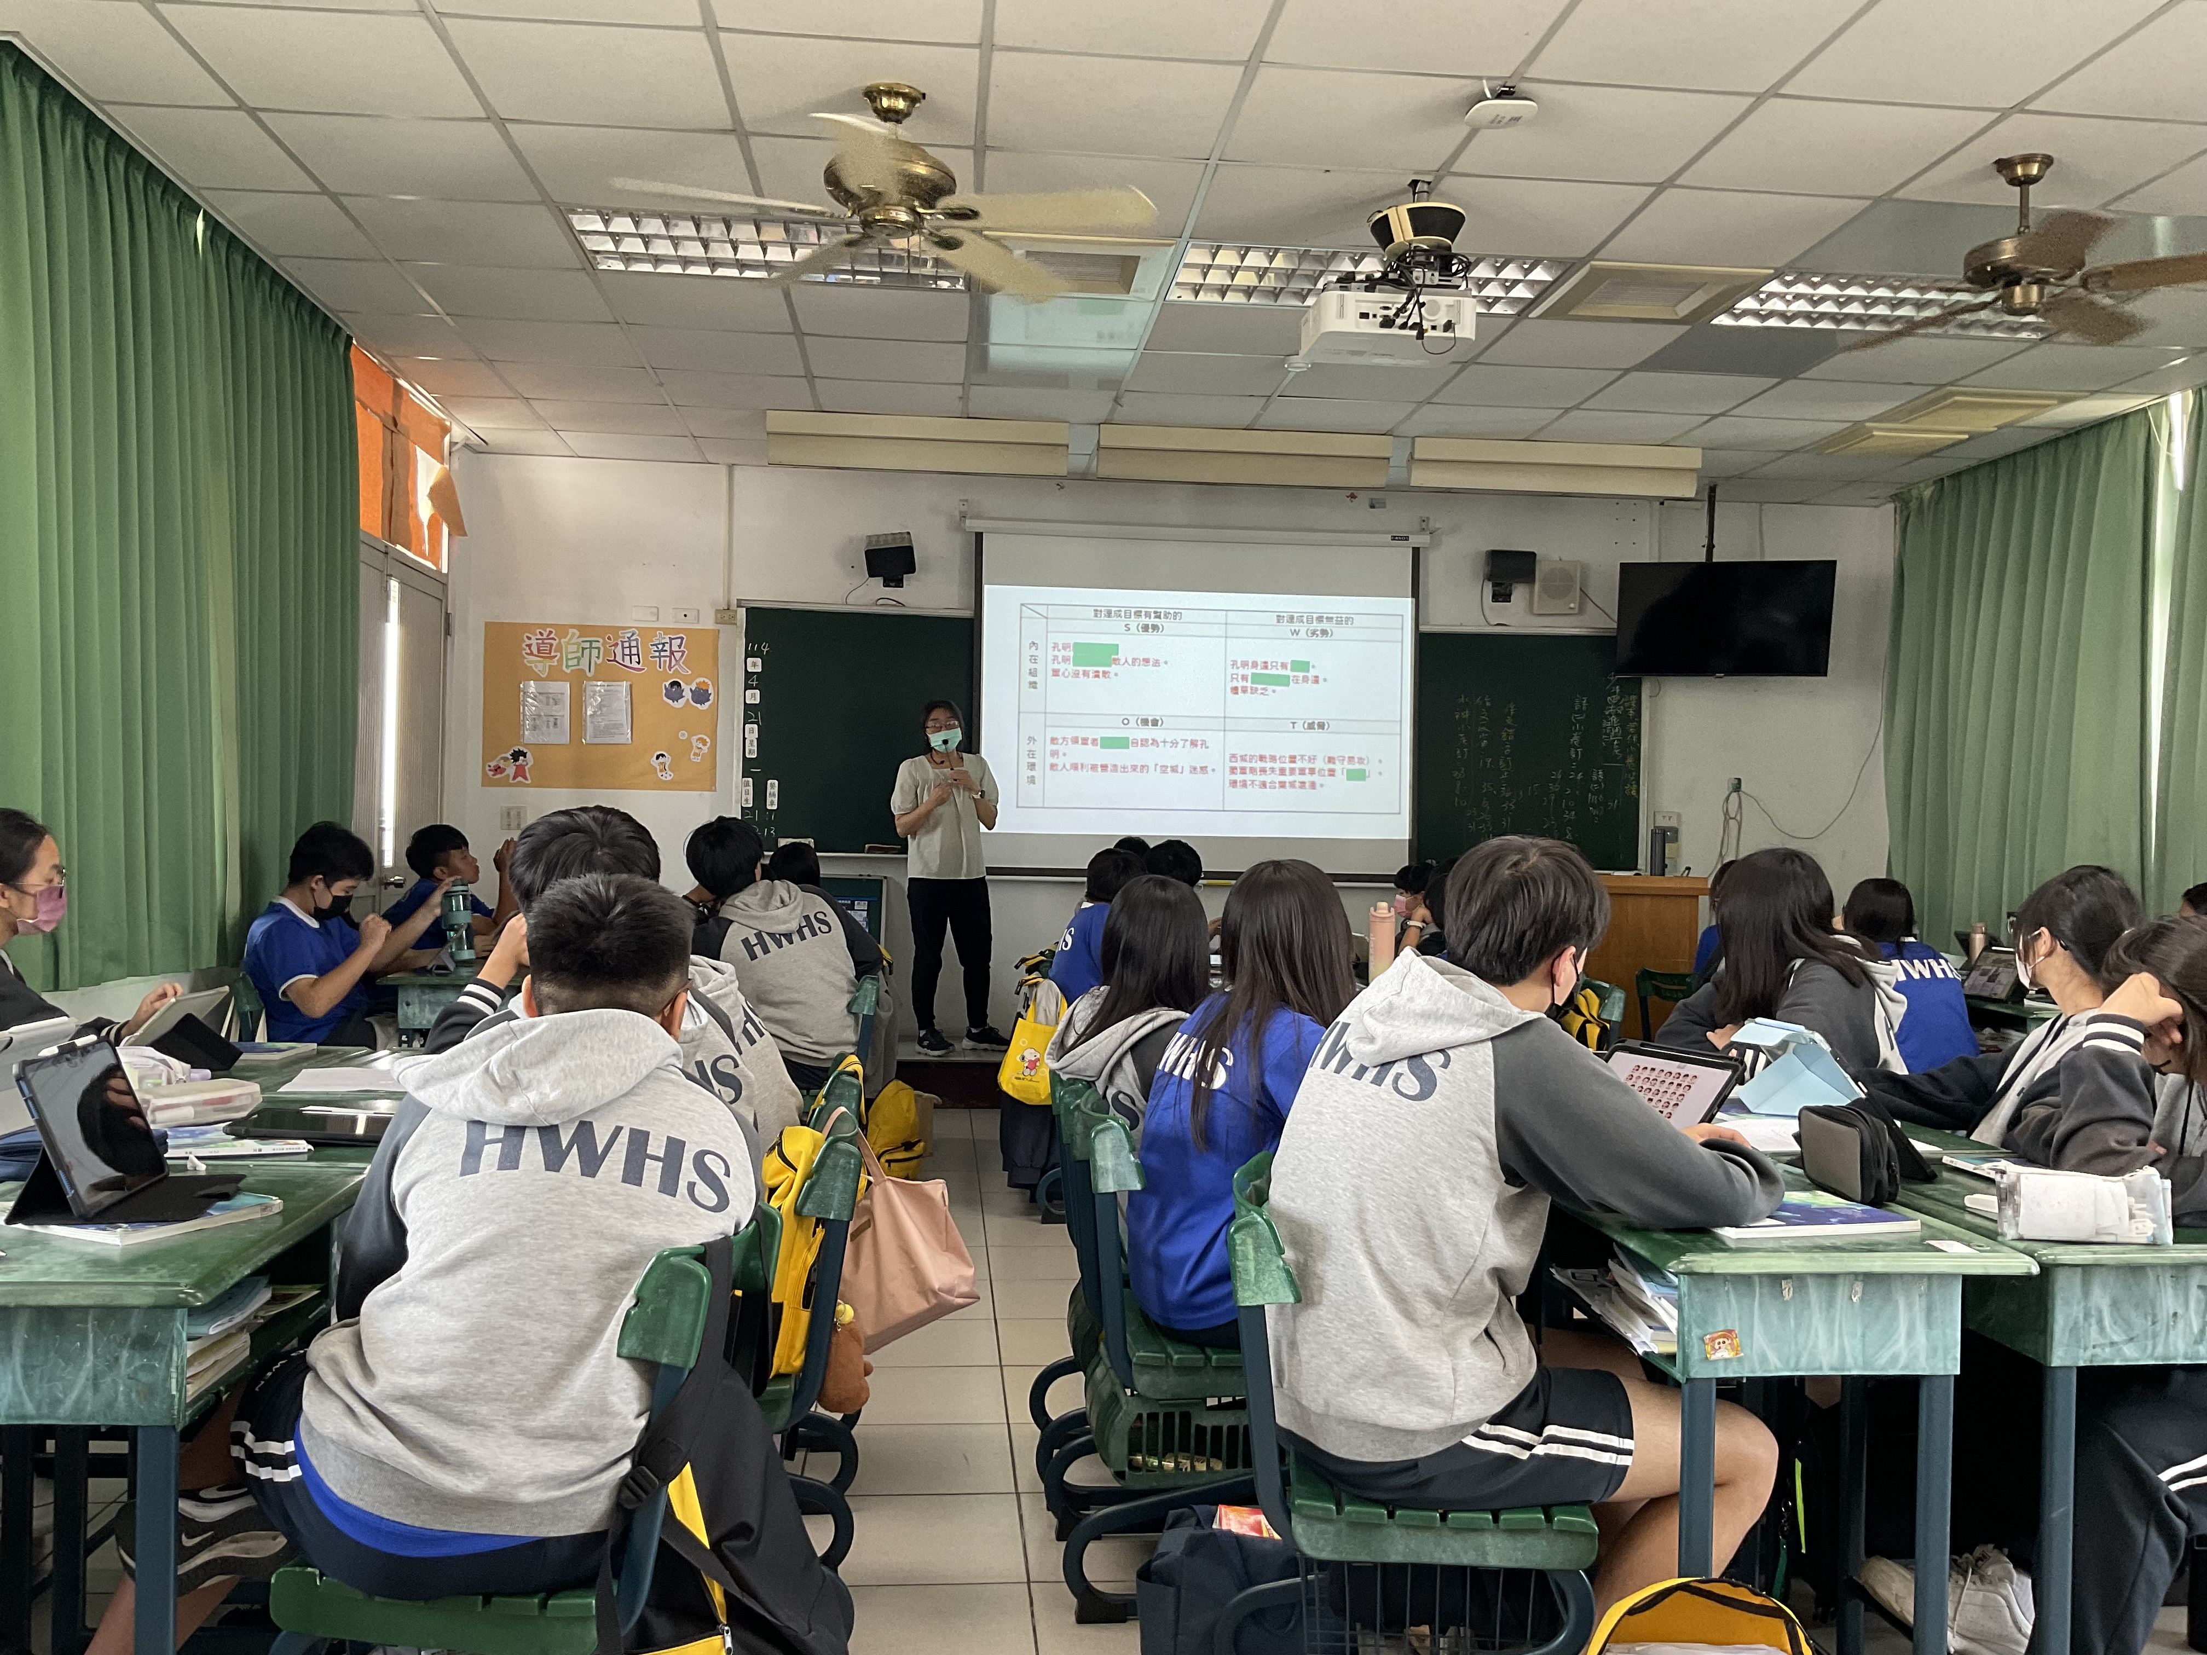

觀課紀錄表
觀課單元：L7 空城計 |  |  | 觀課班級：國203 |  | 授課教師：胡佳慧
觀課時間：114年 04月 21日 第 5 節 |  |  |  |  | 觀 課 者：田雅婷
※建議觀課焦點：  1.師生問答互動情形  3.是否有學生在過程中遇到瓶頸  ※請具體寫出學生學習情形以利議課時使用。 |  |  |  | 2.小組成員討論互動及彼此聆聽的情形  4.是否出現伸展跳躍的學習
面向 | 觀課項目 |  |  | 紀錄內容（請以文字簡要描述）
全班學習氣氛 | 1.是否有安心的學習環境？ |  |  | 班級採小組合作方式安排座位，營造出利於討論與交流的教學氛圍。學生在課程進行中能夠就近與組員互動，激發彼此思考與回饋。教師亦善於掌握學生討論的節奏，適時提供引導性問題，引導學生聚焦課題，學生普遍展現積極參與的態度，踴躍舉手回答問題，課堂互動熱絡，展現良好的學習動能。
 | 2.是否有熱烈的學習氣氛？
 | 3.是否有聆聽學習的環境？
 | 4.全班是否有專注學習?
學生學習歷程 | 師生互動 | 1.老師是否鼓勵學生發言？ |  | 教師在課堂中有計畫地設計問題情境，藉由提問引導學生深入思考、釐清概念。每當結束一個小活動時，教師都會安排各組進行分享發表，讓學生有機會將小組討論結果呈現出來。此舉不僅提升學生的口語表達能力，也鼓勵他們在過程中學習傾聽與接納他人意見，實踐合作學習的精神。
 |  | 2.老師是否回應學生的反應？
 |  | 3.老師是否獎勵特殊表現的學生？
 |  | 4.老師是否關照特殊需求學生？
 | 個人學習 | 1.學生是否學習專注？ |  | 學生在活動或討論中，多數人主動參與討論，遇到不會的地方，也會舉手發問尋求協助。
 |  | 2.學生是否主動回應老師的提問？
 |  | 3.學生是否主動提問？
 |  | 4.學生是否互相協助、討論和對話？
學生學習結果 | 1.學生學習是否有成效？ |  |  | 教師運用自編的學習單作為教學媒介，引導學生依據真實或模擬情境，思考該情境下應提出怎樣的Prompt。接著透過 ChatGPT 的回應，學生可以比對、討論不同的解決方式，進一步反思人工智慧在現實生活中的應用可能性。這樣的設計不僅提升學生的問題解決能力，也促進他們對科技工具的認識與應用素養。
 | 2.學生是否有學習困難？
 | 3.學生的思考程度是否深化？
 | 4.學生是否樂於學習？
觀課心得與省思 | 本次觀課中，我觀察到授課教師透過學習單的設計，引導學生進行情境式思考。學生需根據所設定的情境撰寫 Prompt，並透過 ChatGPT 的輔助，探索在該情境下可能的解決方案。這樣的教學設計不僅促進學生的思辨能力，也引發了他們對人工智慧應用於生活問題的興趣。  此外，在進行 SWOT 分析時，教師曾於說課中提及希望能以快速方式引導學生進入學習情境。實際操作時，雖因使用截圖畫面放大後解析度稍嫌不足，紅色文字部分略顯模糊，但老師善用 Goodnotes 中的膠帶功能，有效聚焦學生的注意力並引導閱讀理解，顯示出靈活的教學應變能力。  老師提供的紙本資料設計用心，但在實際使用時，建議可於課前提供電子檔案，讓學生能夠個別或小組靈活操作，而不必整組共用一張紙本資料，學生能更自由地查閱與標記，也有助於小組討論的深入與分工的公平。
【觀課照片】

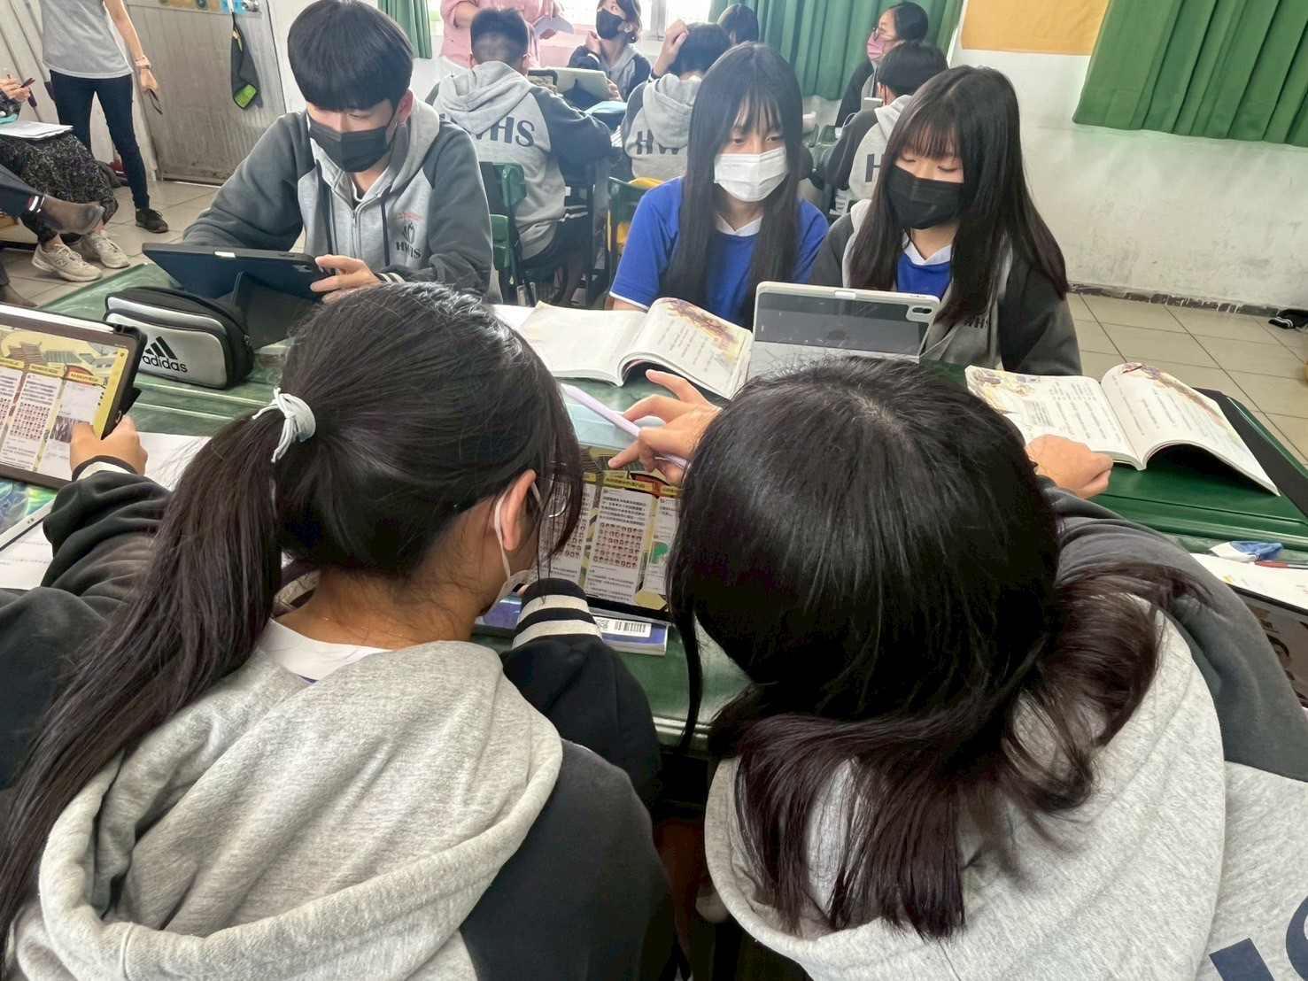

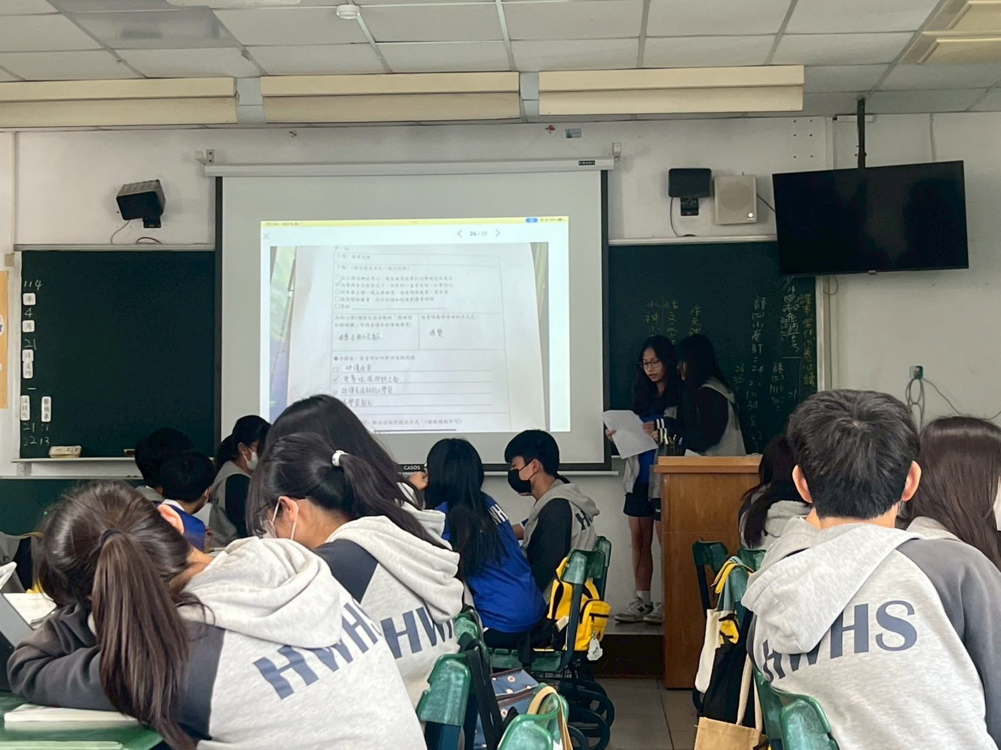

觀課紀錄表
觀課單元：空城計 |  |  | 觀課班級：J203 |  | 授課教師：胡佳慧老師
觀課時間： 114 年 4 月 21 日 第 五 節 |  |  |  |  | 觀 課 者：陳琬宜
※建議觀課焦點：  1.師生問答互動情形  3.是否有學生在過程中遇到瓶頸  ※請具體寫出學生學習情形以利議課時使用。 |  |  |  | 2.小組成員討論互動及彼此聆聽的情形  4.是否出現伸展跳躍的學習
面向 | 觀課項目 |  |  | 紀錄內容（請以文字簡要描述）
全班學習氣氛 | 1.是否有安心的學習環境？ |  |  | 運用分組討論，使學生互相討論激盪創新思維。
 | 2.是否有熱烈的學習氣氛？
 | 3.是否有聆聽學習的環境？
 | 4.全班是否有專注學習?
學生學習歷程 | 師生互動 | 1.老師是否鼓勵學生發言？ |  | 教師能到台下，觀看了解學生們操作的狀況並即時的給予指導。
 |  | 2.老師是否回應學生的反應？
 |  | 3.老師是否獎勵特殊表現的學生？
 |  | 4.老師是否關照特殊需求學生？
 | 個人學習 | 1.學生是否學習專注？ |  | 極少部分學生對活動討論參與度較低，但多數學生願意主動回應教師提問。
 |  | 2.學生是否主動回應老師的提問？
 |  | 3.學生是否主動提問？
 |  | 4.學生是否互相協助、討論和對話？
學生學習結果 | 1.學生學習是否有成效？ |  |  | 教師善用數位平台及軟體，將SEL概念融入學生生活可遇狀況。
 | 2.學生是否有學習困難？
 | 3.學生的思考程度是否深化？
 | 4.學生是否樂於學習？
觀課心得與省思 | - 教師設計情緒圖譜並結合Padlet分組討論，有助學生具體選擇對應情緒，避免學生因不瞭解或沒想到太多情緒詞而使討論流於表面。  - 留意到學生於分享各組分配角色情緒時，會有將諸葛亮和司馬懿搞混的狀況，或是情節對應上會一時有誤(如小童是跟在孔明旁邊)，省思自己未來在教學上許能整理人物及事件關係圖，強化對人物、情節的連結。  - 教學設計融入ChatGTP的應用，提供學生面對生活中各種壓力情境、心境、抒發的多種可能。學生透過實際操作、閱讀ChatGTP回覆及選擇適用內容的過程，強化學生對自我察覺、自我管理的運用。

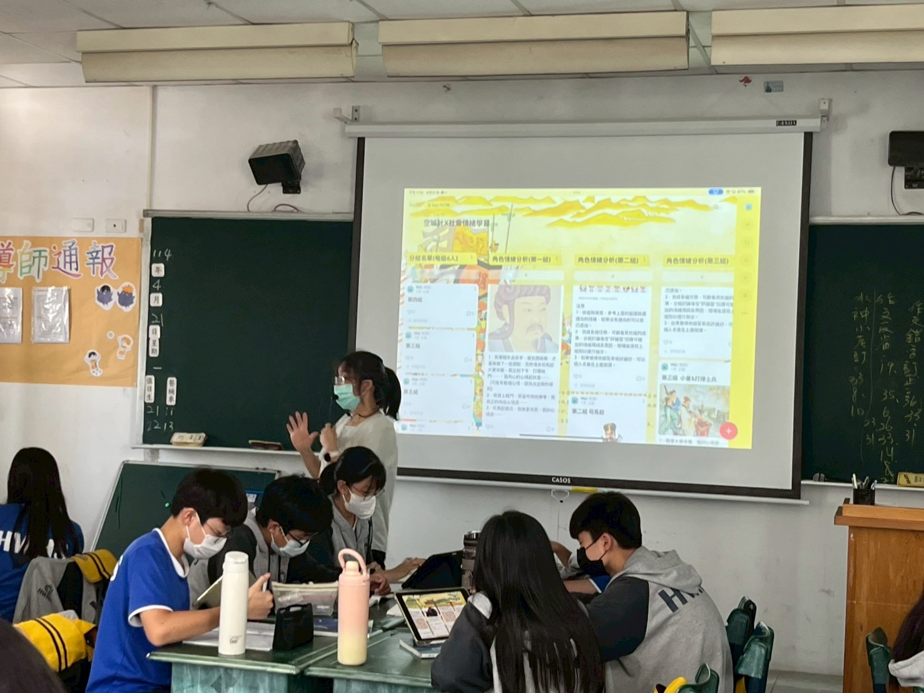

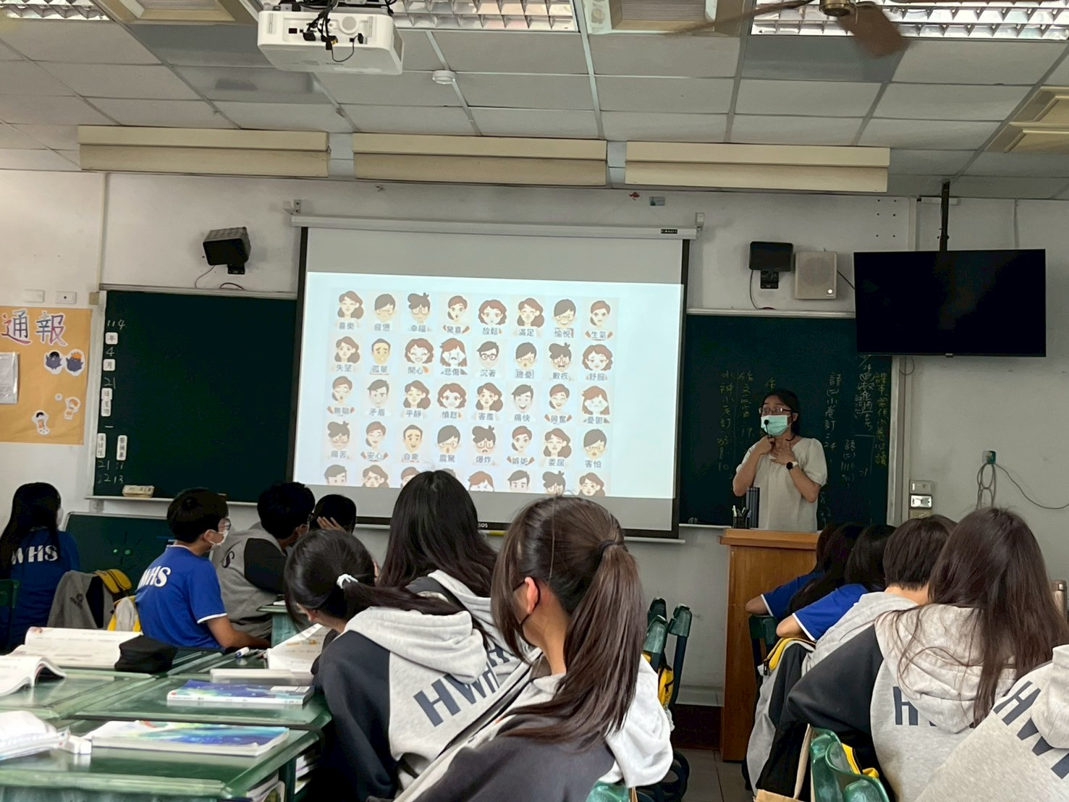

觀課紀錄表
觀課單元：空城計 |  |  | 觀課班級：J203 |  | 授課教師：胡佳慧老師
觀課時間： 114 年 4 月 21 日 第 五 節 |  |  |  |  | 觀 課 者：張瀞予
※建議觀課焦點：  1.師生問答互動情形  3.是否有學生在過程中遇到瓶頸  ※請具體寫出學生學習情形以利議課時使用。 |  |  |  | 2.小組成員討論互動及彼此聆聽的情形  4.是否出現伸展跳躍的學習
面向 | 觀課項目 |  |  | 紀錄內容（請以文字簡要描述）
全班學習氣氛 | 1.是否有安心的學習環境？ |  |  | 小組討論很熱烈，對今天的教學內容很清楚
 | 2.是否有熱烈的學習氣氛？
 | 3.是否有聆聽學習的環境？
 | 4.全班是否有專注學習?
學生學習歷程 | 師生互動 | 1老師會適時回應學生提問  2.學生上台報告時，老師會給予正向支持鼓勵 |  | 1老師會適時回應學生提問  2.學生上台報告時，老師會給予正向支持鼓勵
 | 個人學習 | 1.學生是否學習專注？ |  | 小組間會互相討論，但組長沒有做統整性結論
 |  | 2.學生是否主動回應老師的提問？
 |  | 3.學生是否主動提問？
 |  | 4.學生是否互相協助、討論和對話？
學生學習結果 | 1.學生學習是否有成效？ |  |  | 1.學生樂於學習，使用padlet功能非常熟悉  2.對於空城計裡的人物在情境中的情緒變化結合SEL情緒融入，能清楚切合
 | 2.學生是否有學習困難？
 | 3.學生的思考程度是否深化？
 | 4.學生是否樂於學習？
觀課心得與省思 | - 上課前要統一律定平板放旁邊，拿出課本  - 關於SEL融入，只要就一個重點融入，結合課程設計10-15分鐘活動進行，若是以組為單位回答，可以使用一部平板，由一位同學上台發表，課堂比較容易聚焦  - 少部分學生操作padlet的熟練度不是很夠，組內同學會支援，6人小組的組內分工還有待學習，會出現冗員情況，組內工作會落在某一二人身上，無法有共學的效果  @建議：1.老師可以適當提醒同學要專心聆聽台上同學的報告，或是請台下同學給予反饋2.小組使用共編讓小組回饋可以即時和精緻化

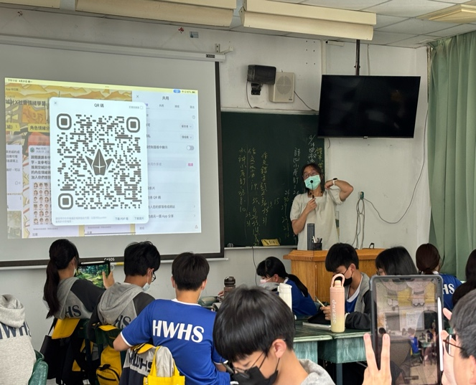 | 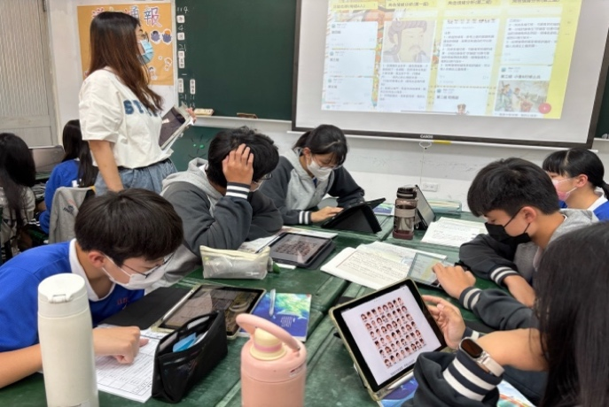

觀課紀錄表
觀課單元：空城計 |  |  | 觀課班級：J203 |  | 授課教師：胡佳慧
觀課時間：114年4月21日 第五節 |  |  |  |  | 觀 課 者：傅博硯
※建議觀課焦點：  1.師生問答互動情形  3.是否有學生在過程中遇到瓶頸  ※請具體寫出學生學習情形以利議課時使用。 |  |  |  | 2.小組成員討論互動及彼此聆聽的情形  4.是否出現伸展跳躍的學習
面向 | 觀課項目 |  |  | 紀錄內容（請以文字簡要描述）
全班學習氣氛 | 1.是否有安心的學習環境？ |  |  | 1.學習環境良好。  2.透過數位Padlet引導學生學習興趣。  3.進行分組，學生於課堂中熱烈討論（情緒圖譜）。  4.各組討論後讓學生上台總結分享，訓練上台說話膽量。  5.大部分能認真上課，還是要持續關注學習較弱後學生。
 | 2.是否有熱烈的學習氣氛？
 | 3.是否有聆聽學習的環境？
 | 4.全班是否有專注學習?
學生學習歷程 | 師生互動 | 1.老師是否鼓勵學生發言？ |  | 1.能鼓勵學生發言，並適時進行引導。  2.透過小組分享形式，希冀給孩子分享機會。  3.至於個人鼓勵部分則在課堂中較少觀察到。  4.老師會主動詢問孩子是否有需要協助的地方。
 |  | 2.老師是否回應學生的反應？
 |  | 3.老師是否獎勵特殊表現的學生？
 |  | 4.老師是否關照特殊需求學生？
 | 個人學習 | 1.學生是否學習專注？ |  | 1.小說課題引發學生興趣，且結合生活，讓孩子更專注於學習中。  2.在課堂中學生亦能主動回應老師問題，在互動中引發共鳴。  3.且孩子在分組討論互動過程中能互相協助，但能要避免部分孩子放空發呆。
 |  | 2.學生是否主動回應老師的提問？
 |  | 3.學生是否主動提問？
 |  | 4.學生是否互相協助、討論和對話？
學生學習結果 | 1.學生學習是否有成效？ |  |  | 1.透過文本角色情緒去理解文本內容，相信對學生有所助益。  2.從文本深化角色情緒思考，進而搭配Sel與現實生活連結，讓孩子能更親近語文學習，孩子也樂於學習。  3.唯數位處理過程較慢也會影響孩子學習進度。
 | 2.學生是否有學習困難？
 | 3.學生的思考程度是否深化？
 | 4.學生是否樂於學習？
觀課心得與省思 | 1.整體教學過程流暢，對於教材的熟悉度與學習單設計有很好的想法。  2.分析文本結合Sel與SWOT分析帶領思考，讓孩子除了文本閱讀理解外，更學習到生活情緒壓力的排解方法，提升面對社會的能力。  3.正因與現實生活連結，促進孩子能正視自身情緒困擾。  4.另Chatgpt的活用，協助孩子能多方面拓展解決問題的能力。從小說文本能開展到此不同的視野，的確是很不錯。
【觀課照片】
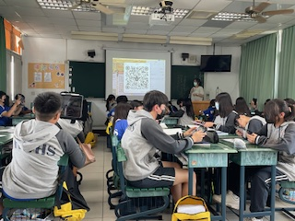
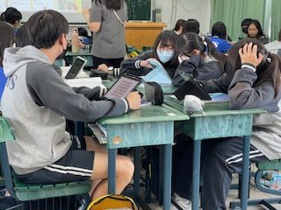

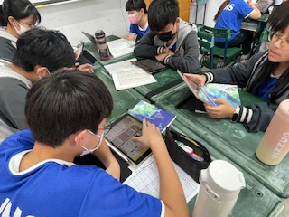
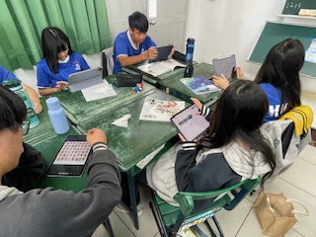

觀課紀錄表
觀課單元：B4 L8空城計 |  |  | 觀課班級：J203 |  | 授課教師：胡佳慧
觀課時間：114年04月21日 第5節 |  |  |  |  | 觀 課 者：鄭淑芬
※建議觀課焦點：  1.師生問答互動情形  3.是否有學生在過程中遇到瓶頸  ※請具體寫出學生學習情形以利議課時使用。 |  |  |  | 2.小組成員討論互動及彼此聆聽的情形  4.是否出現伸展跳躍的學習
面向 | 觀課項目 |  |  | 紀錄內容（請以文字簡要描述）
全班學習氣氛 | 1.是否有安心的學習環境？ |  |  | 老師先播放空城計相關影片複習內容，大多數學生都有專注學習以及認真聽老師的指令。
 | 2.是否有熱烈的學習氣氛？
 | 3.是否有聆聽學習的環境？
 | 4.全班是否有專注學習?
學生學習歷程 | 師生互動 | 1.老師是否鼓勵學生發言？ |  | 老師進行分組討論，學生熱烈討論，老師也針對有問題的學生給予及時的回應；學生學習比較被動，老師會適時友善提醒。
 |  | 2.老師是否回應學生的反應？
 |  | 3.老師是否獎勵特殊表現的學生？
 |  | 4.老師是否關照特殊需求學生？
 | 個人學習 | 1.學生是否學習專注？ |  | 大多數學生學習是專注的，彼此間也會互相討論、協助，課中進行兩次討論，有問題的學生能獲得老師及時的回應。
 |  | 2.學生是否主動回應老師的提問？
 |  | 3.學生是否主動提問？
 |  | 4.學生是否互相協助、討論和對話？
學生學習結果 | 1.學生學習是否有成效？ |  |  | 課程進行中，大部分學生樂於參與討論組別任務，只是上台報告的學生音量太小，導致後面組別的同學應該是聽不清楚。
 | 2.學生是否有學習困難？
 | 3.學生的思考程度是否深化？
 | 4.學生是否樂於學習？
觀課心得與省思 | - 老師在Padlet上出的作業，大多的組別都可以在熱烈之下，回答得很好(第一~第三組的台風穩、口條佳)，並獲得老師的稱讚。  - 老師解釋SWOT分析空城計，讓課程內容可以深化，但是沒有讓學生進行練習，頗為可惜。  - 討論題目可以先上在GC，或是Padlet上可以讓給學生下載電子檔，或使用Canva來共編，可以投影在屏幕上方便解說，也方便表達。

【觀課照片】
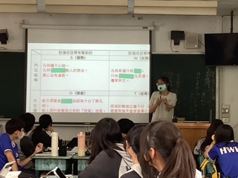 | 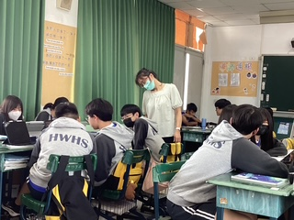
老師說明 | 老師巡視分組操作
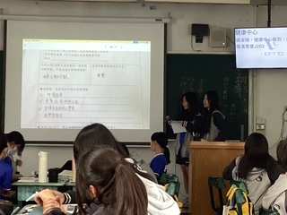 | 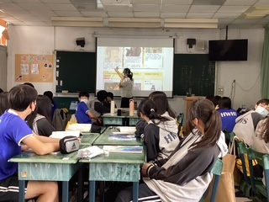
同學報告 | 老師說明
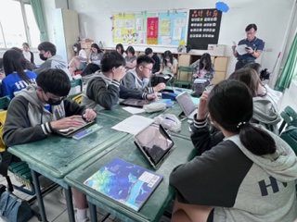 | 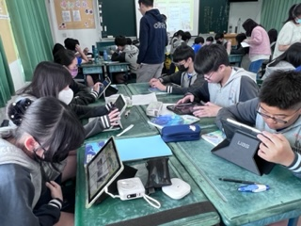
分組討論 | 分組討論

觀課紀錄表
觀課單元：B4 L 空城計 |  |  | 觀課班級：J203 |  | 授課教師：胡佳慧
觀課時間：114年__4_月_21_日第_5_節 |  |  |  |  | 觀課者：葉佳穎
※建議觀課焦點：  1.師生問答互動情形  3.是否有學生在過程中遇到瓶頸  ※請具體寫出學生學習情形以利議課時使用。 |  |  |  | 2.小組成員討論互動及彼此聆聽的情形  4.是否出現伸展跳躍的學習
面向 | 觀課項目 |  |  | 紀錄內容（請以文字簡要描述）
全班學習氣氛 | 1.是否有安心的學習環境？ |  |  | 該班對於老師在課堂中的指令配合度佳，不過在小組討論中，還是有較積極主導討論的同學，所以可能在討論中，還是需要想辦法找一些適合不同程度的學生可以討論的題目做分配。
 | 2.是否有熱烈的學習氣氛？
 | 3.是否有聆聽學習的環境？
 | 4.全班是否有專注學習?
學生學習歷程 | 師生互動 | 1.老師是否鼓勵學生發言？ |  | 在課堂分組活動中，老師積極巡視各組別，對於課堂指令有疑惑的學生給予精確的指導。  在活動成果的小組報告中，也對學生的發表有針對性的提問和指導，可以讓學生在正向熱烈的回饋中獲得啟發。
 |  | 2.老師是否回應學生的反應？
 |  | 3.老師是否獎勵特殊表現的學生？
 |  | 4.老師是否關照特殊需求學生？
 | 個人學習 | 1.學生是否學習專注？ |  | 各組學生在討論的過程中大致還蠻專心、熱絡，且最終呈現在PADLET的成果也符合老師的要求。
 |  | 2.學生是否主動回應老師的提問？
 |  | 3.學生是否主動提問？
 |  | 4.學生是否互相協助、討論和對話？
學生學習結果 | 1.學生學習是否有成效？ |  |  | 在第二階段的活動中，因為題目設計符合學生的生活情境，且也搭配CHAPGPT，所以在互動及成果呈現上也比較精準。
 | 2.學生是否有學習困難？
 | 3.學生的思考程度是否深化？
 | 4.學生是否樂於學習？
觀課心得與省思 | 本次的觀課須融入SEL和PADLET，對於授課教師來講是新的挑戰，因為之前只有學校安排一次研習，讓我們概略的了解何謂SEL，所以在備課及最終成果呈現，足見授課教師的用心！本次選用了「空城計」作為觀課授課內容，其中探討課文中人物的心理反應，搭配情緒圖卡的設計讓人大為讚嘆授課教師的創意，因為現在學生有時對於情緒的分別並沒有那麼多層次，這個活動不僅可以讓學生對課文人物在面對狀況時的反應有更深一層的了解，也可以使自己對於情緒的反應有更全面的認識。
【觀課照片】
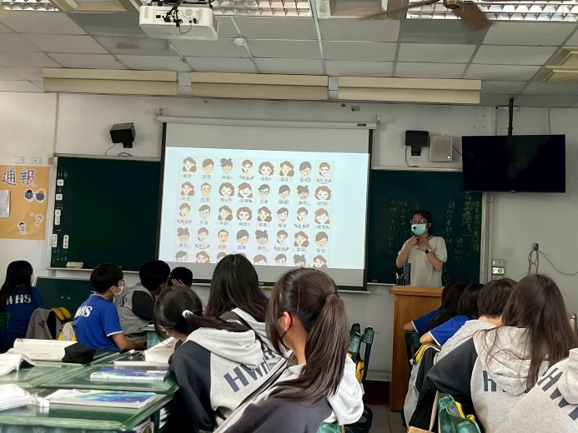 | 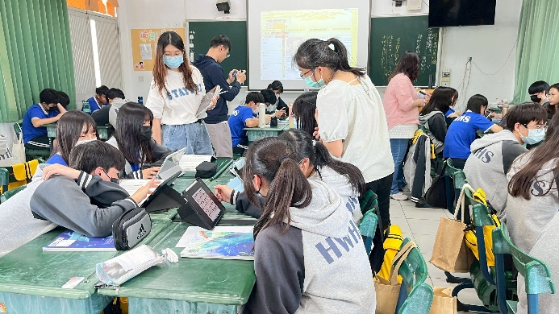
情緒圖卡講解 | 分組討論指導
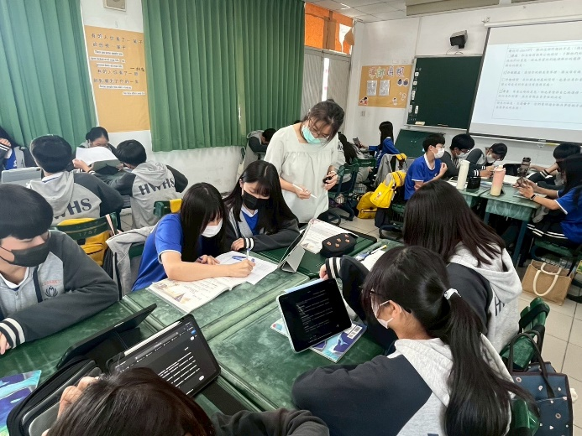 | 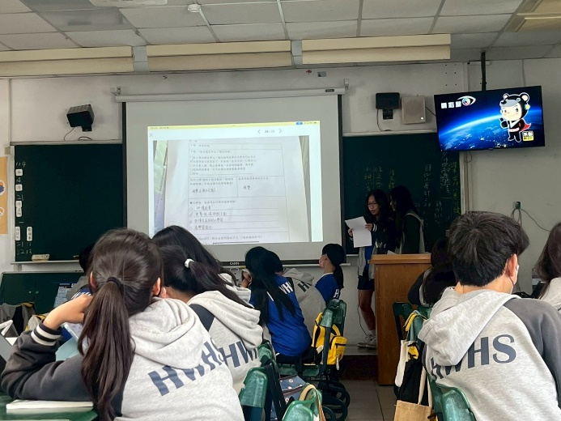
分組活動指導 | 活動成果要求說明

觀課紀錄表
觀課單元：空城計 |  |  | 觀課班級：J203 |  | 授課教師：胡佳慧
觀課時間：114年4月21日 第5節 |  |  |  |  | 觀 課 者：林佩諠
※建議觀課焦點：  1.師生問答互動情形  3.是否有學生在過程中遇到瓶頸  ※請具體寫出學生學習情形以利議課時使用。 |  |  |  | 2.小組成員討論互動及彼此聆聽的情形  4.是否出現伸展跳躍的學習
面向 | 觀課項目 |  |  | 紀錄內容（請以文字簡要描述）
全班學習氣氛 | 1.是否有安心的學習環境？ |  |  | 教師授課時能專心聆聽，分組討論時氣氛熱烈。能分工合作完成教師派發的任務，教師也會適時介入，提供協助。
 | 2.是否有熱烈的學習氣氛？
 | 3.是否有聆聽學習的環境？
 | 4.全班是否有專注學習?
學生學習歷程 | 師生互動 | 1.老師是否鼓勵學生發言？ |  | 學生發言踴躍，但聲音較小、含糊，教師可統整學生的發言，讓全班同學都能了解其他組的內容。
 |  | 2.老師是否回應學生的反應？
 |  | 3.老師是否獎勵特殊表現的學生？
 |  | 4.老師是否關照特殊需求學生？
 | 個人學習 | 1.學生是否學習專注？ |  | 分組討論時，學生能彼此討論，以正向的態度回應與自己不同的意見。教師提問時，學生會主動回應，但部分學生在其他組發言時無法專心聆聽。
 |  | 2.學生是否主動回應老師的提問？
 |  | 3.學生是否主動提問？
 |  | 4.學生是否互相協助、討論和對話？
學生學習結果 | 1.學生學習是否有成效？ |  |  | 分組角色扮演，揣摩文本中角色的情緒，提供學生在文本外的思考，透過討論激發更多可能。
 | 2.學生是否有學習困難？
 | 3.學生的思考程度是否深化？
 | 4.學生是否樂於學習？
觀課心得與省思 | 本次課程結合數位與社會情緒學習課程，讓學生從同理角色來認識情緒與文本劇情。師生的互動良好，小組間能積極討論，並善用數位工具，如ChatGPT解決實際問題。觀課過程中也發現，學生在進行小組分工合作時，還是會有態度較為消極的同學，若要改善此問題，可能需要讓每一位組員都有分配到工作。此外，可能因為報告者音量較小聲，所以有部分的學生無法專心聆聽同學的發表，教師可讓報告者站立報告，其他同學比較有聚焦的對象。
【觀課照片】
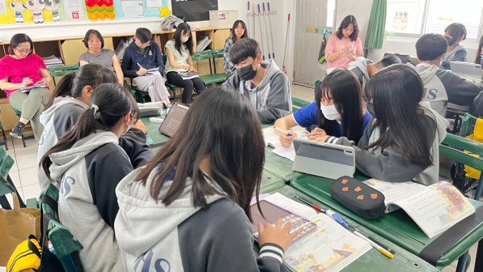 | 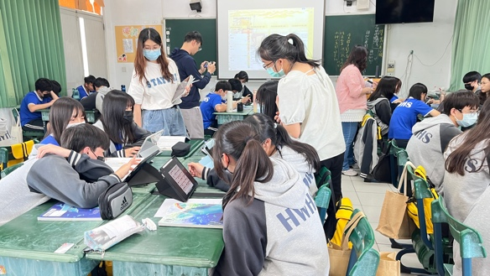
分組討論 | 教師觀察討論狀況

議課紀錄表
【議課時間】114年4月21日 13：05 至 13：55
【議課地點】課諮室
【參與人員】如簽到表 | 【記錄】胡佳慧
【討論內容】
一、教學過程中的優點或特色
1.教師上課提供情緒圖譜，讓學生表達情緒時能夠更精準。
2.ChatGPT提供學生參考的內容會給予學生正向肯定、鼓勵、支持，對缺乏自信的學生有所幫助。
3.Goodnotes中的膠帶功能，運用在上課中很實用。

二、教學尚待調整或改變之處
1.一組提供一張學習單，較難全組共同討論，建議使用Canva等媒體進行全組共編。
2.全組討論、書寫學習單時，有幾名學生沒參與，建議在學習單中分配每個人任務，或改為4人一組，避免學生無所事事。
3.考慮課程安排，全組可只使用一、二台平板。
4.分組分享情緒圖譜時，可讓學生上台，用麥克風表達想法，讓學生能集中注意力。
5.諸葛亮的理性思考，教師使用SWOT分析模式，建議讓學生也以此方式學習分析分組學習單設定的困境。

三、日後具體成長方向
1.更了解SEL的內涵，並學習適度融入課程的方式。
2.學習Canva共編的教學方式。

四、教學者的省思
1.首次將SEL融入課程是一項挑戰，必須透過自學以了解各指標的定義，再轉換為教學模式，摸索的過程辛苦，設計課程時也有許多疑惑，頗有「做中學」的體會。
2.許久未採用分組教學上課，或讓學生上台發表，許多的細節未做到位，慶幸有觀課老師提出各種建議，可做為以後上課參考。
3.善用AI輔助教學，對教學者或學習者都有不少啟發。AI在某種程度上也達到肯定學習者的功效。

【議課照片】
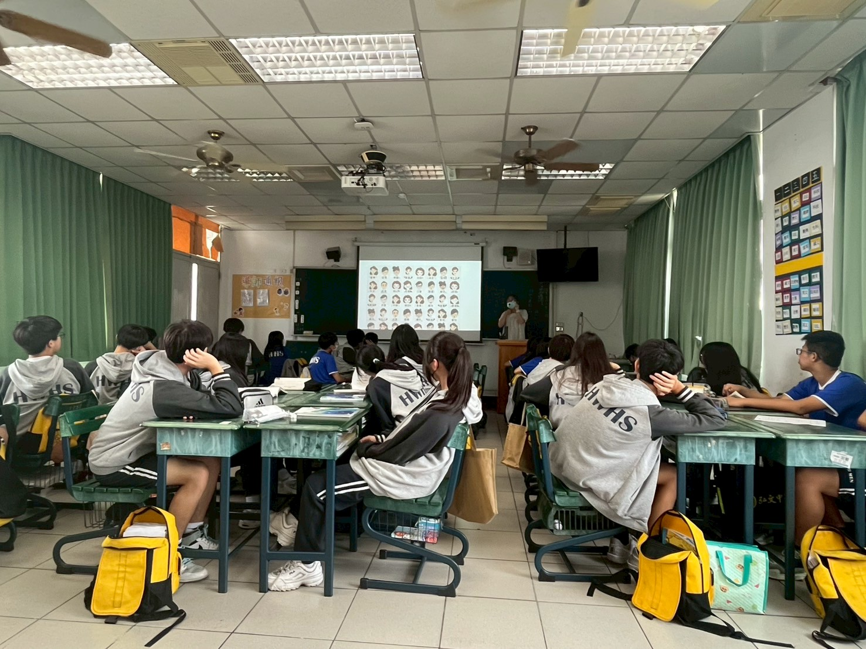 |  | 